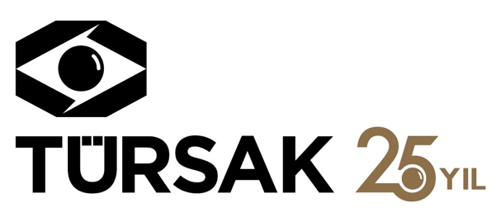

26.04.2017

14. GELECEĞİN SİNEMASI YARIŞMASI'NIN KAZANANLARI BELLİ OLDU

Türkiye çapında sinema öğrencilerinin hayallerine bir adım daha yaklaşmalarını sağlamak amacıyla T. C. Kültür ve Turizm Bakanlığı, Sinema Genel Müdürlüğü, Beyoğlu Belediyesi ve Türkiye Sinema ve Audiovisuel Kültür Vakfı (TÜRSAK) işbirliğiyle gerçekleştirilen “14. Geleceğin Sineması” yarışmasının kazananları 25 Nisan 2017 tarihinde açıklandı.

Birol Güven, Ali Aksöz, Bennu Yıldırımlar, Burak Göral, Demir Karahan, Deniz Doğan, Elif Dağdeviren, Hilmi Etikan, Nur Fettahoğlu, Selçuk Yavuzkanat ve Serdar Akar'dan oluşan Ana Jüri, gerçekleştirdiği toplantıyla, bu sene 14.'sü düzenlenen Geleceğin Sineması: Sinema Öğrencilerinin Kısa Film Projelerini Destekleme Yarışması'nın kazananlarını belirledi. Toplantı sonucunda 3.000 TL yapım desteği almaya hak kazanan 20 proje ile bu 20 proje içinden Fono Film'den post-prodüksiyon desteğini almaya hak kazanan 3 film belirlendi.

Öğrenci sayısını karşılamaya yetmeyen stüdyo ve yapım aşaması ile yapım sonrasında gereken teknik ekipman açığını kapatarak hayallerin özgürce gerçekleşmesine imkan sağlayan “Geleceğin Sineması” senaryo yarışması kapsamında seçilen 20 proje genç yönetmenlerin hayallerinden beyazperdeye aktarılacak. Filmlerin son teslim tarihi ise 2 Haziran 2017.
Geleneksel olarak 14 yıldır başarıyla gerçekleştirilen “Geleceğin Sineması” bir yandan Türk sinemasının geleceği için ışık yakarken bir yandan da akademik başarıları için film yapması gereken öğrencileri daha iyi projeler hayal edebilmeleri konusunda motive etmeye devam edecek.

3.000 TL yapım desteği almaya hak kazanan 20 proje:
BALON – MEHMET OĞUZ YILDIRIM
BİR AĞAÇ DOLUSU GÜVERCİN - MEHMET AKİF YILDIZ
DİPLOMA – HASAN HÜSEYİN SÖNMEZ
DÜNDEN KALAN - SALİH TOPRAK
ELMA – SERDAR ALTUN
FER – MUHAMMED ÖZER
HASTA BAKICI – SONER SERT
IŞIKLI AYAKKABI – ÖMER FERHAT ÖZMEN
KİMLİK – CANSU ŞİŞİK
MAVİ DALGA – CİWAN ZENGİN
MAYK – ONUR SELAMET
PİRELER VE İNSANLAR – SERKAN UZUNYOL
SABAHÇI KAHVESİ – EKREM ÇANAK
SON AKŞAM YEMEĞİ – HATİCE AŞKIN
SON UMUT – BURAK DOĞAN
SU – AKİF KARAOSMANOĞLU
ŞANS – BATIKAN KARABACAK
ÜÇÜNCÜ ŞAHIS – ÖMER TAHA ÇELİK
YASEMİN – MUAZ GÜNEŞ
YAŞAMAYA DAİR – BARIŞ BAL

Fono Film'den post-prodüksiyon desteği almaya hak kazanan 3 proje:
BİR AĞAÇ DOLUSU GÜVERCİN - MEHMET AKİF YILDIZ
HASTA BAKICI – SONER SERT
MAYK – ONUR SELAMET

Ayrıntılı bilgi için:

http://tursak.org.tr
http://www.geleceginsinemasi.tursak.org.tr
geleceginsinemasi@tursak.org.tr

Detaylı Bilgi ve Görsel İçin:
ZB Medya & İletişim
TEL: 0212 2274005 | CEP: 0544 4761329 – 0546 2665144
batuhanzumrut@zbiletisim.com & berksenoz@zbiletisim.com

